2015-2016学年 第1学期
2015级《模拟电子技术基础》期末考试试题（A卷）
考试时间：2016年1月

班级 学号 姓名

- 请将答案写在答题纸上，写明题号，不必抄题，字迹工整、清晰；
- 请在答题纸和试题纸上都写上你的班级，学号和姓名，交卷时请将试题纸、答题纸和草纸
一并交上来。

一、填空题（每空2分，共20分）
1. 在本征半导体中加入（ ）价元素可形成P型半导体；P型半导体的多子是（ ）。
2. 为使BJT管工作在放大区，电路应保证BJT管的发射结（ ），集电结（ ）。
3. 乙类双电源互补对称功率放大电路的静态功耗为（ ），在理想情况下的最高效率可达到（ ）。
4. 差分式放大电路对（ ）信号具有很强的放大能力，而对（ ）信号却具有很强的抑制能力。
5. 欲得到电流到电压转换电路，应在放大电路中引入（ ）反馈；为了使放大电路的输出电阻R_{o}增大应引入（ ）反馈。

二、二极管电路分析(10分) ：
电路如图1(a)所示，设二极管为理想二极管，当电路输入波形v_{i}如图1(b)所示时，试画出输出电压v_{o}波形。

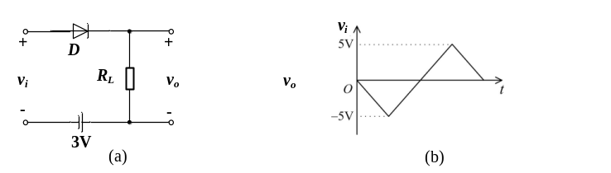
图1

三、三极管放大电路分析（15分）：

电路如图2所示，晶体管的β=60，其中电容C₁、C₂、C₃在交流时可视为短路。请问：
1. 画出该电路的直流通路，并计算此放大电路的静态工作点Q（I_{BQ}，I_{CQ}，V_{CEQ}）；
2. 画出电路的h参数小信号模型，并求电压放大倍数A_{V}，输入电阻R_{i}，输出电阻R_{o} ；
3. 设v_{s}=10mV（有效值），试计算v_{i}、v_{o}的有效值；

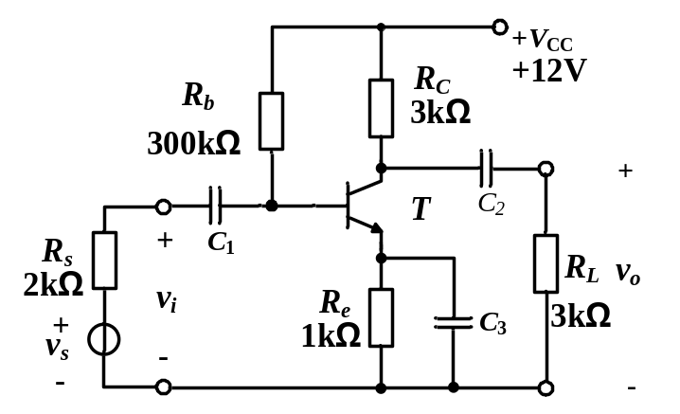
图2

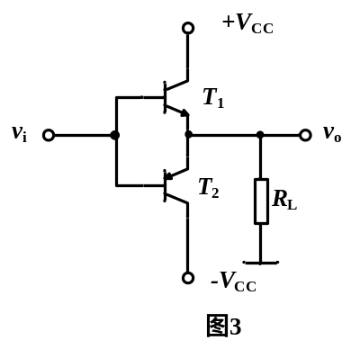四、功率放大电路分析（10分）：
功率放大电路如图3所示，设V_{CC}=12V，R_{L}=8Ω，三极管的极限参数|V_{(BR)CEO}|=30V、I_{CM} =2A、P_{CM}=5W。如果忽略三极管的饱和电压降V_{CES}，试求：
1. 最大输出功率P_{OM}值，并检验所给三极管是否能安 全工作？
2. 放大电路在η=0.6时的输出功率P_{O}值。

五、差分放大电路分析（15分）：

两级放大电路如图4所示，请回答下面问题：
1. 电流源I_{o}在电路中都起到哪些作用；
2. 分别写出两级放大电路的电压放大倍数A_{vd2}和A_{v3}的表达式及电路总放大倍数A_{v}的表达式；
3. 求该电路的输入电阻R_{i}、输出电阻R_{o}的表达式。
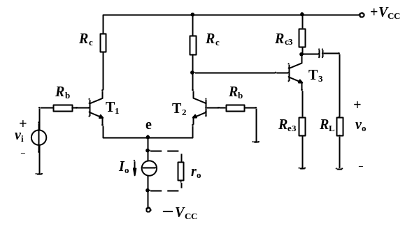
图4
六、负反馈放大电路分析（10分）：

负反馈放大电路如图5所示，请回答下列问题：
1. 为保证电路为负反馈，集成运放A的两个输入端a、b哪个是同向端，哪个是反向端；
2. 该负反馈放大电路的反馈组态是电流反馈还是电压反馈？是串联反馈还是并联反馈？
3. 在深度负反馈下，估算该电路的闭环电流放大倍数A_{if}、闭环电压放大倍数A_{vf}，输入电阻R_{i}，输出电阻R_{o}。
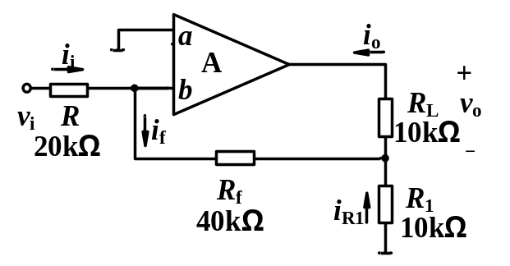
图5

七、模拟信号的运算和处理(10分)：

电路如图6所示，设A为理想集成运放，输入电压v_{i}=2V，试求：
1. 开关S₁和S₂均断开时的v_{o}值；
2. 开关S₁和S₂均闭合时的的v_{o}值。

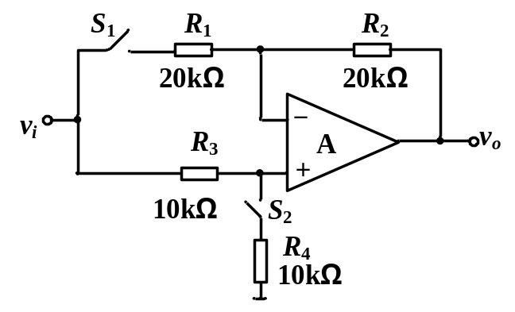
图6

八、信号产生电路 (10分)：

要设计一个RC桥式正弦波振荡电路如图7所示，试回答下列问题：
1. 请确定a、b、c、d端的正确连接；
2. 试分析二极管D1和D2的作用，并分析电路其它各部分器件对产生振荡所起的作用；
3. 要想起振电阻R₃、R₄、R₅应该怎么选择；
4. 求振荡频率f_{o} 。

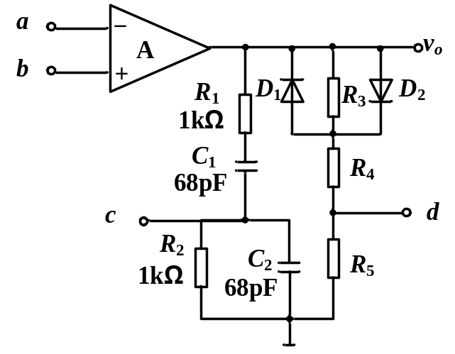
图7

